第五章 参考答案
5.1 说明主存储器的组成，并比较SRAM和DRAM有什么不同之处？为什么DRAM的地址一般要分两次接收？
答： 主存储器主要由SRAM、DRAM和ROM组成。
SRAM和DRAM不同之处：
1.记忆信息方式：SRAM采用MOS管构成的双稳态触发器记忆信息，
DRAM采用电容记忆信息；
2. DRAM需定时刷新而SRAM不用；
3：速度：SRAM比DRAM快
4：单位面积的集成度：DRAM要比SRAM高；
5. 价格SRAM比DRAM高；
DRAM地址一般要分两次接收是为了减少芯片上的地址线引脚，从而提高单位面积上的集成度。
5.2 有一个64K×16位的存储器，由16K×1位的DRAM芯片（芯片内是128×128结构）构成，存储器读/写周期为500ns，问：
（1）需要多少片DRAM芯片？
（2）采用异步刷新方式，如单元刷新间隔不超过2ms，则刷新信号周期是多少？
（3）如果用集中刷新方式，存储器刷新一遍最少用多少时间？
（１）64K×16/(16K×1)=4×16=64;
（２）2ms/128=15.625微秒
（３）128×500ns=64微秒
5.3 某机字长16 位，CPU地址总线18位，数据总线16位，存储器按字编址，CPU 的控制信号线有：MREQ#（存储器访问请求，低电平有效），R/W#（读写控制，低电平为写信号，高电平为读信号）。试问：
（1）该机可以配备的最大主存容量为 。
（2）该机主存采用64K×1bit的DRAM芯片（内部为4个128×128阵列）构成最大主存空间，则共需 个芯片；若采用异步刷新方式，单元刷新间隔为2ms，则刷新信号的周期为 。
（3）若为该机配备2K×16位的Cache，每块8字节，采用2路组相联映象，试写出对主存地址各个字段的划分（标出各个字段的位数）；若主存地址为462EH，则该地址可映象到Cache的哪一组？
（4）已知该机已有8K×16位的ROM存储器，地址处于主存的最高端；现在再用若干个16K×8位的SRAM芯片形成128K×16位的RAM存储区域，起始地址为00000H，假设SRAM芯片有CS#（片选，低电平有效）和WE#（写使能，低电平有效）信号控制端；试写出RAM、ROM的地址范围，并画出SRAM、R与CPU的连接图，请标明SRAM芯片个数、译码器的输入输出线、地址线、数据线、控制线及其连接。
（１）2¹⁸=256KW
（２）256KW /(64K×1)=4×16=64片,
2ms/128=15.625微秒
（３）解：根据题意：每块8字节，按字编址，所以，每块有4个字
2^{b}=4，所以块内地址需b=2位，
由于是采用2路组相联映象，所以2^{r}=2，r=1
因为cache容量为2K×16位，所以cache可以分组的组数为：
2^{c-r}=2K/(2^{b} *2^{r})= 2¹¹/(2¹ *2²)= 2⁸
所以组地址需c-r =8位，按照组相连映射的主存地址格式得：
主存地址格式：
高位字块标记  (８位) | 组地址  (８位) | 块内地址  (２位)
主存地址为462EH，按照二进制写出地址代码：并按照主存地址格式提取出组地址。
0100 0110 0010 1110；红色部分为组地址。
主存地址为462EH可映射到cache的8BH组。

(4)
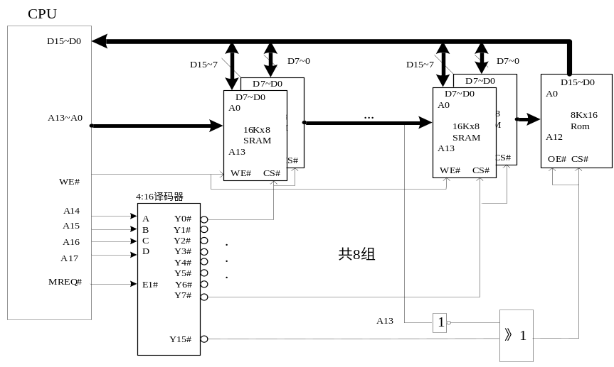

答题要点：芯片数量、芯片组织，芯片地址线、数据线的标识、读写信号、及片选信号CS的标识；数据线位数，包括位扩展的的数据线的位数，引到芯片的址线的位数，译码器输入信号地址的位数，译码器控制信号，读写控制信号，译码器输出信号到各芯片的CS端的连接。

5.4 设有一个4体交叉存储器，在使用时经常遇到连续访问同一个存储体的情况，会产生怎样的结果？
存储器带宽降低。
5.5 某计算机的存储系统由Cache、主存和用于虚拟存储的磁盘组成。CPU总是从Cache中获取数据。若所访问的字在Cache中，则存取它只需要20ns，将所访问的字从主存装入Cache需要60ns，而将它从磁盘装入主存则需要1200μs。假定Cache的命中率为90%，主存的命中率为60%，计算该系统访问一个字的平均存取时间。
48.0098μs
5.6 CPU执行一段时间时，cache完成存取的次数为3900次，主存完成的存取次数为100次，已知cache的存储周期为40ns，主存的存储周期为240ns。求cache/主存系统的效率和平均访问时间？
cache/主存系统的效率e=3900/4000=97.5%
平均访问时间=Ta=45ns
5.7 某处理器包含一片内Cache，容量为8K字节，且采用4路组相联结构，块的大小为4个32位字。当Cache未命中时，以分组方式从主存读取4个字到Cache，假定主存容量为16M字节。请说明：
（1）Cache共分多少组？
（2）写出主存的字节地址的格式，并说明地址格式中的不同字段的作用和位数；
解题过程参考第5.3题
(1) 128组;
(2) 高位字块标记(13位) 组地址(7位) 块内地址(4位)

5.8 计算机主存容量为256K字，Cache为8K字。主存与Cache之间按组相联映射，Cache的每组有4个行，每行有64个字。假设开始时Cache为空，CPU按顺序从主存地址为0，1，2，… ，8447单元执行“取“操作（不命中时，采用将主存中含有该字的块送入Cache后，再从Cache中把需要的字读出送CPU的方法），然后又重复执行20次。设Cache存取时间为主存的1/10。替换使用LRU算法，请计算上述操作总的存取时间与不用Cache相比，速度提高多少倍？
解：CACHE 可分8K/4/64=32组，每组4行
主存地址0~8447，也就是连续访问：字块32*4+4个字块
所以第一遍：读取每个字块时，都有一个字是不命中的，但所在的字块会调入cache中，所以其余63个字都会命中，而最后的4个字块由于和前4个字块的映射组地址重叠，所以会替换前前4个组中的某一行，所以第一遍有32*4+4次不命中。
以后20遍：除了前4组每遍都4*2次需替换(前后各有4次替换)，其余都在cahce中无需替换，所以不命中次数为8*20次
总共读写次数为21*（32*4+4）
所以：h=[（32*4+4）*21-（32*4+4+8*20）]/(32*4+4)*21=89.6%
ta=0.896*tm/10+0.104*1.1tm=0.204tm
所以：速度可以提高：1/0.204=4.9倍
5.9 简述虚拟存储器的含义和作用。
略。
5.9

5,10设存储器总容量为32字，字长64位，模块数M，采用交叉方式组织，存储周期T=200ns，数据总线宽度为64位，总线传输周期为t=50ns。
（1）连续读出20个字，4体交叉方式比单体方式快多少倍？
3.48倍
（2）t=25ns时，8体交叉方式，连续读20字需多少时间？
675ns
5.12 设主存容量为3个页面，进程对页面的请求序列为3，4，2，6，4，3，7，4，3，6，3，4，8，4，6，试用列表求分别采用FIFO和LRU+FIFO替换策略时的命中率。当主存页面增加到4时，二种替换策略的命中率又是多少？
答：
算法、 | 3 | 4 | 2 | 6 | 4 | 3 | 7 | 4 | 3 | 6 | 3 | 4 | 8 | 4 | 6 | 命中率
FOFO | 3 | 3 | 3 | 6 | 6 | 6 | 6 | 4 | 4 | 4 | 4 | 4 | 8 | 8 | 8
FOFO |  | 4 | 4 | 4 | 4 | 3 | 3 | 3 | 3 | 6 | 6 | 6 | 6 | 4 | 4
FOFO |  |  | 2 | 2 | 2 | 2 | 7 | 7 | 7 | 7 | 3 | 3 | 3 | 3 | 6
 | 调入 | 调入 | 调入 | 替换 | 命中 | 替换 | 替换 | 替换 | 命中 | 替换 | 替换 | 命中 | 替换 | 替换 | 替换 | 3/15=  20%
LRU+  FIFO | 3₀ | 3₁ | 3₂ | 6₀ | 6₁ | 6₂ | 7₀ | 7₁ | 7₂ | 6₀ | 6₁ | 6₂ | 8₀ | 8₁ | 8₀
LRU+  FIFO |  | 4₀ | 4₁ | 4₂ | 4₀ | 4₁ | 4₂ | 4₀ | 4₁ | 4₂ | 4₂ | 4₀ | 4₁ | 4₀ | 4₁
LRU+  FIFO |  |  | 2₀ | 2₁ | 2₂ | 3₀ | 3₁ | 3₂ | 3₀ | 3₁ | 3₀ | 3₁ | 3₂ | 3₂ | 6₀
 | 调入 | 调入 | 调入 | 替换 | 命中 | 替换 | 替换 | 命中 | 命中 | 替换 | 命中 | 命中 | 替换 | 命中 | 替换 | 6/15=  40%
FOFO | 3 | 3 | 3 | 3 | 3 | 3 | 7 | 7 | 7 | 7 | 7 | 7 | 7 | 7 | 6
FOFO |  | 4 | 4 | 4 | 4 | 4 | 4 | 4 | 3 | 3 | 3 | 3 | 3 | 3 | 3
FOFO |  |  | 2 | 2 | 2 | 2 | 2 | 2 | 2 | 2 | 2 | 4 | 4 | 4 | 4
FOFO |  |  |  | 6 | 6 | 6 | 6 | 6 | 6 | 6 | 6 | 6 | 8 | 8 | 8
 | 调入 | 调入 | 调入 | 调入 | 命中 | 命中 | 替换 | 命中 | 替换 | 命中 | 命中 | 替换 | 替换 | 命中 | 替换 | 6/15=  40%
LRU+  FIFO | 3₀ | 3₁ | 3₂ | 3₃ | 3₃ | 3₀ | 3₁ | 3₂ | 3₀ | 3₁ | 3₀ | 3₁ | 3₂ | 3₂ | 3₃
LRU+  FIFO |  | 4₀ | 4₁ | 4₂ | 4₀ | 4₁ | 4₂ | 4₀ | 4₁ | 4₂ | 4₂ | 4₀ | 4₁ | 4₀ | 4₁
LRU+  FIFO |  |  | 2₀ | 2₁ | 2₂ | 2₃ | 7₀ | 7₁ | 7₂ | 7₃ | 7₃ | 7₃ | 8₀ | 8₁ | 8₂
LRU+  FIFO |  |  |  | 6₀ | 6₁ | 6₂ | 6₃ | 6₃ | 6₃ | 6₀ | 6₁ | 6₂ | 6₃ | 6₃ | 6₀
 | 调入 | 调入 | 调入 | 调入 | 命中 | 命中 | 替换 | 命中 | 命中 | 命中 | 命中 | 命中 | 替换 | 命中 | 命中 | 9/15=  60%

补充题：某CPU地址总线16位，数据总线8位，CPU 的控制信号线有：MREQ#（存储器访问请求，低电平有效），R/W#（读写控制，低电平为写信号，高电平为读信号）。若用若干个4K×8位的SRAM芯片形成32K×8位的RAM存储区域，起始地址为0000H，假设SRAM芯片有CS#（片选，低电平有效）和WE#（写使能，低电平有效）信号控制端；试写出RAM的地址范围，并画出SRAM与CPU的连接图（请标明SRAM芯片个数、译码器的输入输出线、地址线、数据线、控制线及其连接）。
起始地址从0000H开始：

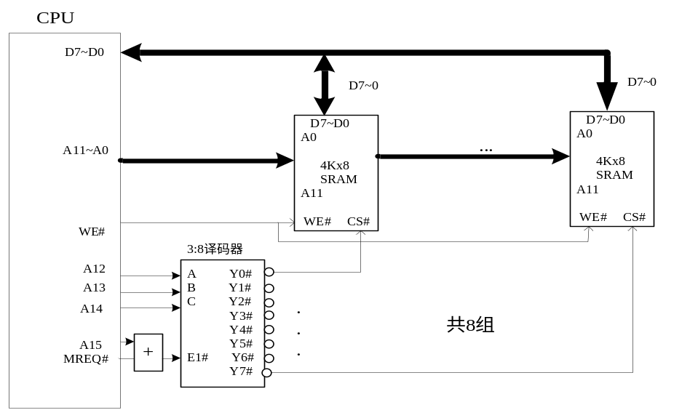
起始地址从2000H开始：
